Теория параллелилзма

Отчёт
Оптимизированные библиотеки

Гольцев Никита Сергеевич, 21932

04.2023

1. Цели работы

Реализовать решение уравнение теплопроводности (пятиточечный шаблон) в двумерной области на равномерных сетках. Перенести программу на GPU используя директивы OpenACC. Произвести профилирование программы и оптимизацию кода. Сравнить время работы на CPU и GPU.
Реализовать работу с cuBLAS и сравнить её с OpenACC.

2. Компилятор

pgc++

По началу я так же использовал pgcc, но потом переписал код с Си на С++

3. Использование проффилировщика

nsys (NVIDIA Nsight Systems) с OpenACC trace

4. Замер времени работы

Замер проводился при помощи chrone с++ и при помощи
nvprof.
Время выполнения

1. На CPU onecore

 | Время выполнения | Точность | Количество операций
128*128 | 0.1 | 9.8е-6 | 31028
256*256 | 1.8 | 9.8е-7 | 37299
512*512 | 23 | 9.8е-7 | 119934
1024*1024 | - | - | -

2. На CPU multicore
 | Время выполнения | Точность | Количество операций
128*128 | 0.4 | 9.8е-6 | 31028
256*256 | 3.6 | 9.8е-7 | 37299
512*512 | 20 | 9.8е-7 | 119934
1024*1024 | 149 | 9.8е-7 | 367897

3. На GPU (после оптимизации)

 | Время выполнения | Точность | Количество операций
128*128 | 0.3 | 9.5е-7 | 31028
256*256 | 0.5 | 9.8е-7 | 37299
512*512 | 5.8 | 9.8е-7 | 119934
1024*1024 |  | 9.8е-7 | 367897

4. Сравнение результатов после оптимизации кода

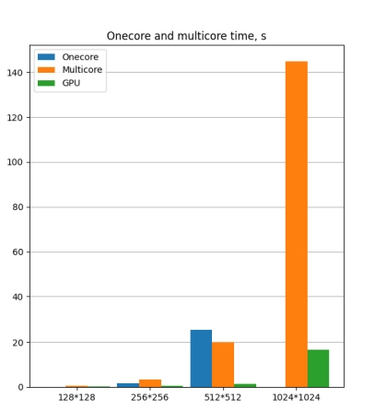

5. Этапы оптимизации на GPU

1. Расспаралеливание циклов
2. Добавление функций для swap и модуля
3. Подсчёт ошибки на каждую итерацию отдельно
4. Добавить распаралеливание циклов при инициализации

6. Оптимизаци с OpenACC и cuBLAS

GPU c OpenACC
Размер сетки | Время выполнения | Точность | Кол-во итераций
128*128 | 232 мс | 9.9998-е7 | 31081
256*256 | 840 мс | 9.9998-е7 | 37913
512*512 | 4067 мс | 9.9998-е7 | 120657
1024*1024 | 46658 мс | 1.373-е6 | 367890

GPU c cuBLAS
Размер сетки | Время выполнения | Точность | Кол-во итераций
128*128 | 629 мс | 9.9998-е7 | 31081
256*256 | 917 мс | 9.9998-е7 | 37913
512*512 | 2349 мс | 9.9998-е7 | 120657
1024*1024 | 25999 мс | 1.373-е6 | 367890

Диограмма, наглядно показывающая разницу
между OpenACC и cuBLAS
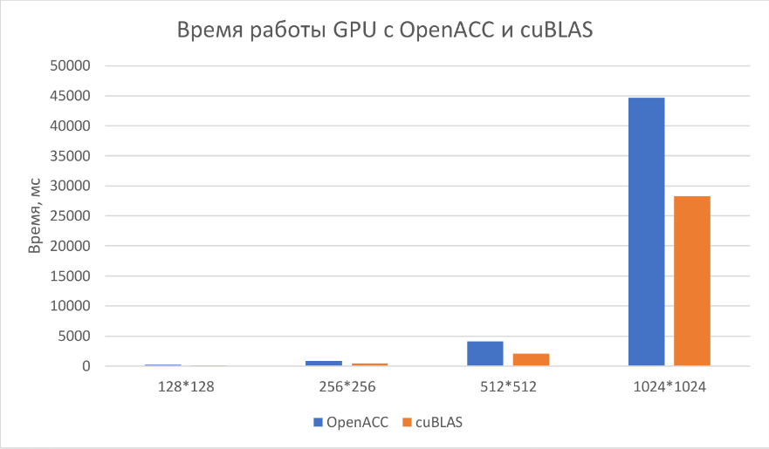
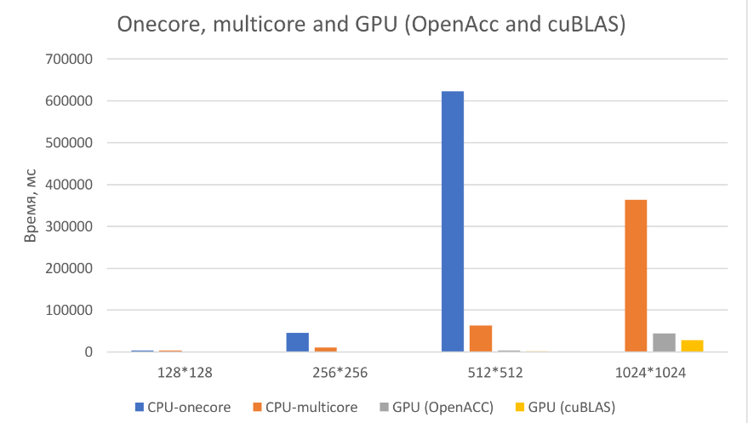

7. Вывод
Из сравнения OpenACC и cuBLAS можно зделать вывод, что cuBLAS даёт значительный прирост на любом размере сеток.

